台北市立松山高中 95學年度第一學期第二次段考 高二社會組數學科試題卷
一、選擇題（每題五分）
( )1. 空間坐標中，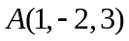、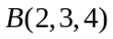、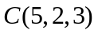三點，下列敘述何者為真？
(A) 點對軸的對稱點為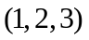
(B) 點到軸的距離為
(C) 點到平面的距離為
(D) 點在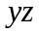平面上的正射影為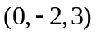
(E) 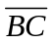在平面上的正射影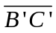長為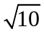
( )2. 空間中兩點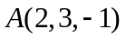、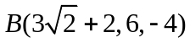，設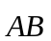與軸、軸、軸的方向角分別為、、，下列敘述何者正確？
(A) 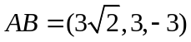 (B) 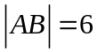 (C) 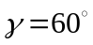 (D) 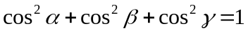 (E) 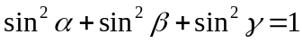
( )3. 在空間中，下列敘述何者正確？
(A) 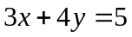的圖形是一條直線
(B) 平面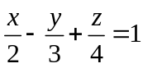與軸、軸、軸的截距和為
(C) 直線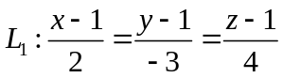與直線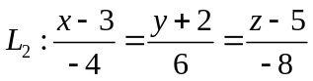表同一條直線
(D) 直線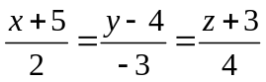與平面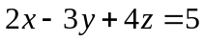互相平行
(E) 平面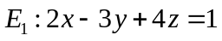與平面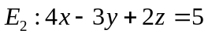互相垂直
( )4. 若一增廣矩陣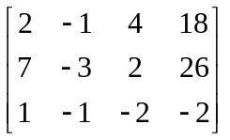經矩陣列運算後，為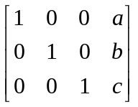，下列何者為真？
(A)  (B) 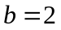 (C) 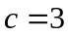 (D) 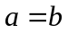 (E) 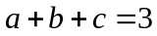
二、填充題（每格五分）
1.空間中相異三點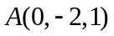、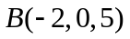、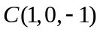，令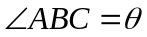，求下列各問題：
- 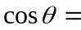 __________ (2) 點到的距離為__________ (3) 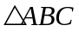之面積為___________。
(A)
(B)
(C)
(D)
2. 若一平面過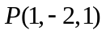、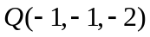，且與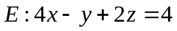垂直，求平面方程式_______________。
3. 若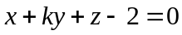與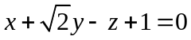之夾角為，則________。
(E)
4. 設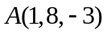，直線過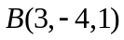、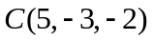兩點，求下列各圖形的方程式：
(F)
- 過點且與直線垂直的平面方程式為_______________。
(G)
- 過點且與直線平行的直線方程式為_______________。
(H)
- 直線與點所決定的平面方程式為_______________。
5. 實數、、，若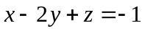，求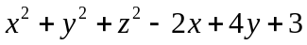的最小值為 ________。
(I)
6. 試將直線 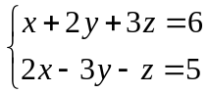 化為比例式 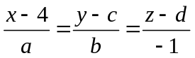，則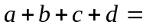_________。
(J)
7. 若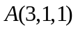，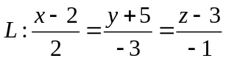，試求在上投影點坐標_____________。
(K)
8. 空間中相異三平面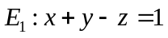、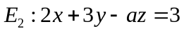、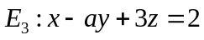，若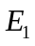、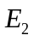、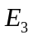三平面交於一直線，則_______。
(L)
三、計算題(每題十分)
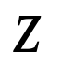
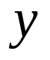
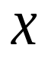
1. 如右圖，長方體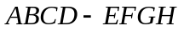，長、寬、高分別為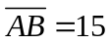、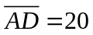、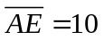，擺在直角坐標系，
A
H
E
D
G
F
C
B
已知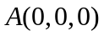，在軸正向，在軸正向，若是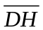中點，在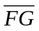上，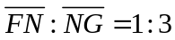，回答下列問題：
- 求點坐標 (2) 求點坐標 (3) 求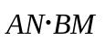。

2. 直線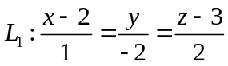、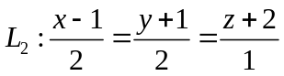與公垂線分別交於、兩點，試回答下列問題：
(1) 求點坐標 (2) 求點坐標 (3) 求、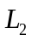的距離。

台北市立松山高中95學年度第一學期第二次段考 高二社會組數學科答案卷(詳解)
二年____班____號 姓名__________
一、單選題(每題5分)
(1) CDE | (2) ABD | (3) BC | (4) ACE

二、填充題(每格5分)
(A)  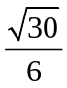 | (B) | (C)  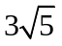
(D)  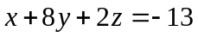 | (E)  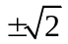 | (F)  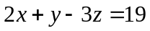
(G)  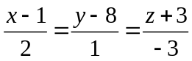 | (H)  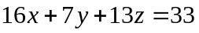 | (I)
(J) | (K)  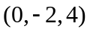 | (L)  

三、計算題(每題10分)
1.  (1) 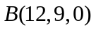  (2) 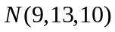  (3) 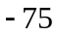  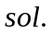  (1)  A K C 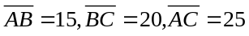  A(0,0,0) C(0,25,0)  B 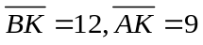  B(12,9,0)  (2) F(12,9,10)、G(0,25,10)  N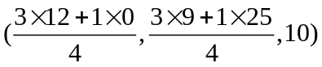  即  (3) M(-12,16,5)， 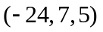  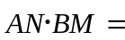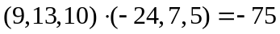 | 2.  (1) 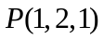  (2) 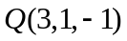  (3) 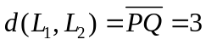  令在上的點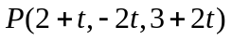  在上的點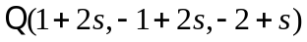  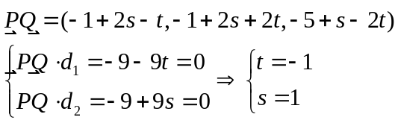  (1) 代入得  (2) 代入得  (3)

